WNIOSEK o wydanie 3-miesięcznego abonamentu ze stawką zerową
dla mieszkańca/przedsiębiorcy

Numer abonamentu:
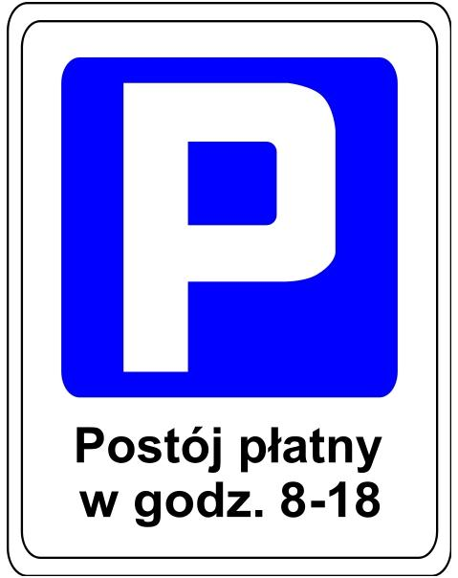
1.1. Imię i nazwisko/nazwa Wnioskodawcy: ...............................................................................................................................
1.2. Miejsce zameldowania/ prowadzenia działalności gospodarczej Wnioskodawcy:
…………………………………………………………………………………………
Dane pojazdu:

  - nr rejestracyjny:
  - dowód rejestracyjny pojazdu: seria.......................numer............................................................................

  - Rodzaj i numer umowy upoważniającej do korzystania z pojazdu:*

.....................................................................................................................................................................................
* w przypadku zawarcia umowy, o której mowa w § 6 pkt. 1 lit. b) uchwały Nr LX/1803/22 Rady Miejskiej w Łodzi z dnia 01.06.2022 r.

- Rodzaj dokumentu poświadczający rozliczanie podatku dochodowego od osób fizycznych ze wskazaniem miejsca zamieszkania w Mieście Łodzi* (nie dotyczy przedsiębiorców):

…………………………………………………………………………………………………………………….
*wskazany w § 12 ust. 8 załącznika nr 3 do uchwały Nr LX/1803/22 Rady Miejskiej w Łodzi z dnia 01.06.2022 r.

1.5. Rodzaj dokumentu poświadczający posiadanie Wnioskodawcy tytułu prawnego do lokalu pod adresem wskazanym w pozycji 1.2. (dotyczy wyłącznie przedsiębiorców)

……………………………………………………………………………………………………………………….

............................................
data i podpis mieszkańca
Załączniki i adnotacje urzędowe:

.....................................................................................................................................................................................

.....................................................................................................................................................................................

Potwierdzam zgodność dokumentów i wydanie abonamentu .............................................
podpis wystawiającego

Administratorem danych osobowych jest Zarząd Dróg i Transportu – kontakt z inspektorem ochrony danych: iod@zdit.uml.lodz.pl.
Dane podane we wniosku będą przetwarzane na podstawie ustawy z dnia 21.03.1985 r o drogach publicznych oraz zgodnie z uchwałą Nr LX/1803/22 Rady Miejskiej w Łodzi z dnia 01.06.2022 r. (Dz. Urz. Woj. Łódzkiego 22.06.2022 r. poz. 3692), w celu wydania abonamentu, weryfikacji uprawnień do postoju w SPP, ubiegania się o wystawienie duplikatu abonamentu lub o wymianę abonamentu.
Administrator będzie przekazywał zebrane dane podmiotom, którym powierzono przetwarzanie danych osobowych na podstawie odrębnych umów. Dane osobowe będą przetwarzane w ZDiT przez czas niezbędny do realizacji ww. celu, a następnie przekazywane do archiwum zakładowego Centrum Usług Wspólnych, prowadzącego obsługę jednostki na podstawie uchwały Nr XXVII/688/16 Rady Miejskiej w Łodzi z dnia 30 marca 2016 r. (Dz. Urz. Woj. Łódzkiego poz. 1815) i tam przechowywane przez 5 lat, zgodnie z wymogami ustawy o narodowym zasobie archiwalnym i archiwach.
Posiada Pan(i) prawo do: dostępu do swoich danych osobowych, ich sprostowania lub ograniczenia przetwarzania oraz prawo do wniesienia skargi do organu nadzorczego. Prawo do przenoszenia danych, ich usunięcia oraz wniesienia sprzeciwu wobec przetwarzania danych osobowych z uwagi na konieczność wywiązywania się z obowiązków przewidzianych w ww. przepisach oraz celów archiwalnych nie przysługuje.
Jest Pan(i) zobowiązany/a do podania ww. danych osobowych zgodnie z wymogiem prawa miejscowego. Niepodanie danych spowoduje odmowę wydania abonamentu. Pozyskane dane nie podlegają zautomatyzowanemu podejmowaniu decyzji, w tym profilowaniu.

